**옛 정취 느껴지는 제2가로수길 ‘후암로 맛집’**

2018.04.27

<http://m.zdnet.co.kr/column_view.asp?artice_id=20180427163738#imadnews>

**[맛집탐방]만두·팟타이·감자탕·링고라떼**

숙대 입구에서 남산에 이르는 길에 자리 잡고 있는 '후암동'. 후암동은 과거 일제강점기에는 일본 부자들이 살던 부촌, 한국전쟁 이후에는 실향민들이 모여 살았던 동네였다.

​

그 영향으로 후암동에는 골목마다 고유의 예스러움을 담고 있는 300여 채의 문화주택이 남아있다. 최근 경리단길, 해방촌 셀럽들의 영향으로 후암동이 관심을 받기 시작했다.

​

용산 고교사거리부터 후암삼거리까지 이르는 '후암로'는 양 옆으로 가로수가 줄지어 서 있어 제2의 가로수길로 불린다. 최근 후암로를 중심으로 개성이 넘치는 카페와 공방 거리가 새롭게 생겨나고 있다. 예스러운 정취와 현대의 멋스러움을 고스란히 느낄 수 있는 후암로 맛집 베스트 5를 알아보자.

​

**■ 촉촉한 육즙 고스란히 느껴지는 후암동 '산동만두’**

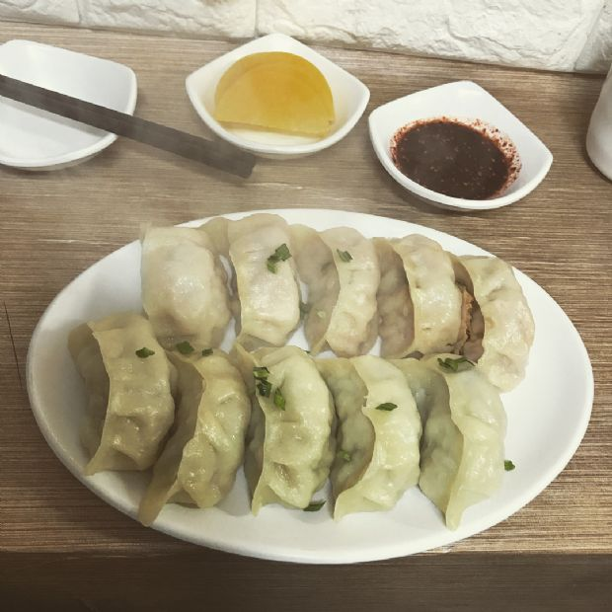후암동 '산동만두'(이미지=인스타ID angejoone)

​

후암시장 인근에 위치한 '산동만두'는 중국인 출신 사장님이 만두피부터 소까지 직접 만든다. 부추, 김치, 새우, 채소를 이용한 군만두와 찐만두를 만나볼 수 있다. 대표 메뉴 '새우 군만두'는 새우 한 마리가 통째로 들어가 탱글한 식감을 자랑한다. 만두의 바닥은 굽고 윗부분은 쪄내는 방식으로 조리해 한 입 베어 물면 풍부한 육즙을 느낄 수 있다.

​

중국 가정식 스타일로 만두 속에 데친 배추를 넣은 '야채고기 찐만두'도 인기메뉴다. 돼지고기와 배추의 은은한 단맛이 잘 어울린다. 내부 규모가 작은 편이므로 포장해 가는 것을 추천한다.

​

▲위치: 서울 용산구 후암로 28길 7 ▲영업시간: 매일 10:30~21:30, 월요일 휴무 ▲가격: 야채 고기 찐만두 5천원, 새우 군만두 7천원 ▲후기(식신 이끼를키워요): 아주머니도 친절하시고 만두도 맛있어서 자주 방문하는 편이에요. 자리가 없을 때는 포장하기도 하는데 그래도 속에 육즙이 촉촉하니 살아있어서 너무 좋아요.

​

**■ 태국 현지의 맛을 그대로, 후암동 '창수린’**

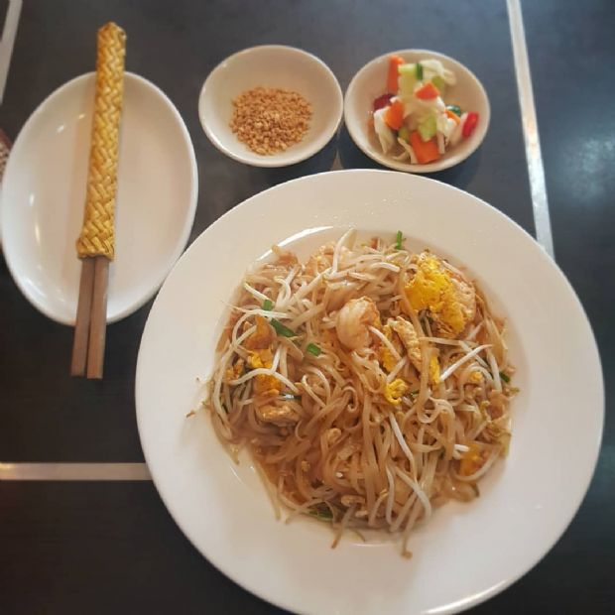후암동 창수린(이미지=인스타ID hyejin_jung0524)

​

용산 고교 사거리에 자리 잡은 조그마한 태국 음식 전문점 '창수린'. 매장 곳곳에 놓여있는 태국풍 액자, 동상들이 이국적인 분위기를 자아낸다. 대표 메뉴는 홀리 바질, 각종 채소를 밥과 함께 볶아 낸 '카오 팟 가파오'. 꼬들꼬들한 밥알과 산뜻한 바질의 향이 매력적이다.

​

달큰하면서도 새콤한 소스에 쌀국수 면을 볶아 아삭한 숙주와 함께 먹는 '팟타이'도 인기 메뉴. 향긋한 홍차에 연유와 우유를 넣어 달콤하게 즐기는 '태국식 아이스티'는 후식으로 먹기 좋다.

​

▲위치: 서울 용산구 두텁바위로 55 ▲영업시간: 매일 11:00~22:00, B.T 15:30~16:30, 월요일 휴무 ▲가격: 똠양꿍 1만1천원, 카오팟 9천원, 팟타이 1만1천원 ▲후기(식신 야옹냐옹1): 가격도 별로 안 비싸고 음식 전부다 맛있는 곳.

​

**■ 50년 전통 내공 보여주는 국물, 후암동 '원조 감자탕 일미집’**

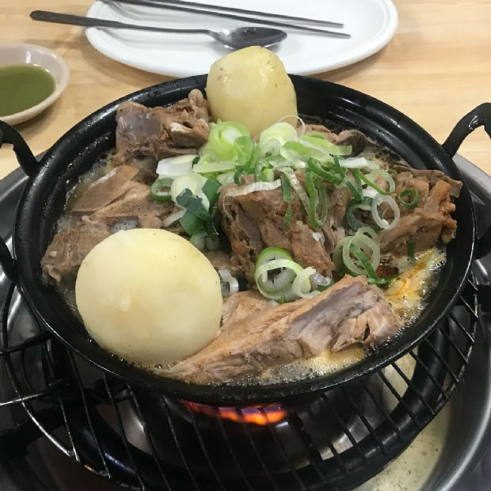원조 감자탕 일미집(이미지=인스타ID doo_n)

​

'원조 감자탕 일미집'은 50년 전통을 자랑하는 곳이다. 저렴한 가격으로 풍성한 양을 즐길 수 있어 인근 주민, 대학생들의 발걸음이 끊이질 않는다. 대표 메뉴 '감자탕'은 돼지 뼈, 감자, 파, 맑은 육수만으로 맛을 내 국물이 텁텁하지 않고 개운하다. 부드럽게 분리되는 살코기와 포실포실한 감자가 씹는 맛을 더해준다. 남은 국물에 김 가루, 밥을 넣고 고소하게 볶아낸 '볶음밥'도 별미. 1인 식사를 위한 '감자탕 백반' 메뉴도 준비돼 있다. 택배 주문도 받고 있으니 참고.

​

▲위치: 서울 용산구 후암로 1-1 ▲영업시간: 매일 11:00~21:30 ▲가격: 감자탕백반 7천원, 감자탕(小) 1만5천원 ▲후기(식신 학교종): 간판부터 세월의 포스가 느껴지는 집~ 통감자 그대로 감자탕 맛있어요. 10점 만점에 10점.

​

**■ 식사와 술을 한 번에 해결, 후암동 '도동집’**

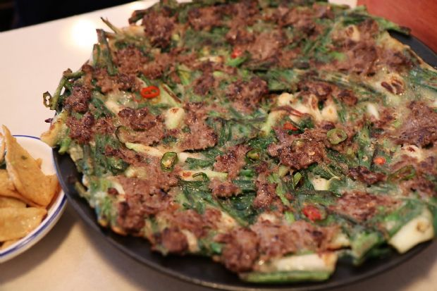후암동 도동집.

​

후암동의 옛 이름 중 하나인 '도동'에서 이름을 따온 '도동집' 푸짐한 한 끼를 해결할 수 있는 식사류와 술 한 잔 하기 좋은 안주를 판매한다. 대표 메뉴는 멸치와 소고기를 진하게 우린 국물에 야채와 소고기를 푸짐하게 올린 '도동탕면'. 탱글탱글한 생면에 깔끔하면서도 담백한 육수가 더해진 맛이 일품이다.

​

간장 양념을 한 불고기를 파와 함께 바삭하게 구워낸 '불고기 파전'도 인기 메뉴. 달짝지근하면서도 고추가 들어가 느끼함을 잡아줘 물리지 않고 먹을 수 있다. 웨이팅이 긴 편이므로 이른 시간에 방문하는 것을 추천.

​

▲위치: 서울 용산구 후암로 80 ▲영업시간: 평일 11:30~22:30, B.T 16:30~17:30, 토요일 11:30~22:00, 일요일 휴무 ▲가격: 도동탕면 7천원, 불고기파전 1만5천원, 도동비면 7천원 ▲후기(식신 꼬니): 서울역에서 내려서 5분정도 걸어가면 있는 접근성 좋은 맛집 도동탕면이랑 불고기 파전을 시키고 칭따오와 한잔하면 환상의 맛 아주머님이 되게 고우신데 뭔가 불친절함과 쿨함의 중간사이를 넘나들며 서빙을 해주신다. 간단히 분위기 있는 집에서 술 한 잔 하기 좋은 곳! 시끄럽지도 않고 적당한 소음과 분위기로 감성 술집으로도 최고! 재방문할 의사 200%.

​

**■ 감탄이 절로 나오는 비주얼, 후암동 '아베크엘'**

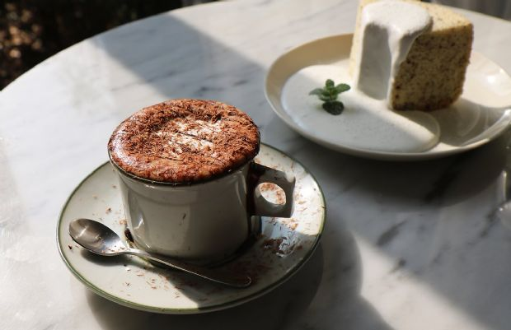후암동 '아베크엘'

​

'아베크엘'은 편집숍을 함께 운영하는 디저트 카페다. 시즌마다 제철 과일을 이용한 한정 디저트 메뉴를 선보인다. 대표 메뉴는 폭신한 우유 거품 위에 미니 사과를 올려 앙증맞은 느낌을 주는 '링고라떼'. 고소한 우유 맛에 향긋한 사과의 풍미가 더해져 특히 여성고객에게 인기가 많다.

​

현재는 호밀빵 위에 딸기를 듬뿍 올린 '베리 베리 토스트'를 판매하고 있으며 4월까지 맛볼 수 있다. 공식 인스타그램을 통해 신메뉴와 시즌 메뉴를 확인할 수 있다.

​

▲위치: 서울 용산구 두텁바위로69길 29 몬테피오레 ▲영업시간: 매일 12:00~20:00, 일요일 휴무 ▲가격: 링고라떼 6천500원, 멜팅초코 6천500원, 꿀자몽소다 6천500원 ▲후기(식신 EH): 들어가자마자 와ㅡ예쁘다라고 하는 사람이 많았다 흰색 인테리어가 주를 이르며 공간 하나하나에 주인장의 센스가 느껴졌다. 사람들 셔터 소리가 계속 났다. 시즌메뉴 또한 예쁘게 플레이팅되어 나왔다 여름의 숲은 이름마저도 예뻤다. 금요일 3-4시도 사람들이 가득. 찾아가기는 힘들지만 웨이팅이 있어 놀랍고 사람들이 왜 찾아가는지 알겠다. 사람이 적을 때 다시 가고 싶다.